Spring School zu Menschenrechtsthemen in Vietnam

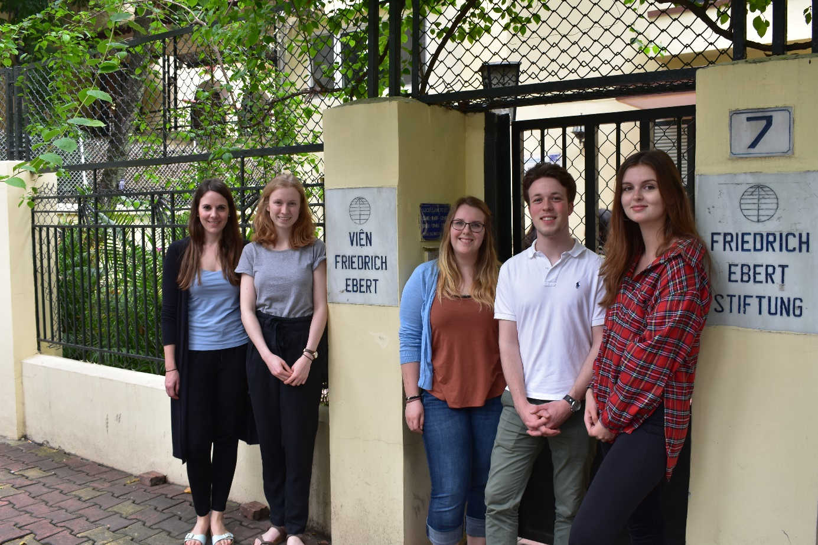

Bereits zum achten Mal fand vom 3. bis zum 13. März 2019 in Hanoi und in Mai Châu (Vietnam) eine Spring School mit Moot Court zum Thema „Fundamental Rights and their Impact on the Civil Law System“ statt. Dieses Jahr hatten erneut vier Studierende der Juristischen Fakultät Göttingen die Möglichkeit, in Begleitung von Dr. Sina Fontana vom Lehrstuhl Professor Mann gemeinsam mit Studierenden von der HTW Berlin, der Humboldt Universität Berlin, der Rechtshochschule Hanoi und der Vietnam National University im Rahmen dieser von der Friedrich-Ebert-Stiftung organisierten Veranstaltung am deutsch-vietnamesischen Rechtsstaatsdialog teilzunehmen.

Anhand von Vorträgen und Diskussionen über menschenrechtliche Themen entstand ein fruchtbarer Austausch zwischen den deutschen und den vietnamesischen Studierenden, der nicht nur den Horizont erweiterte, sondern auch dazu anregte, das eigene Rechtssystem aus einem anderen Blickwinkel zu beleuchten. Abschließend bot der Moot Court den Studierenden die Möglichkeit, ihre erarbeiteten Lernerfolge praktisch unter Beweis zu stellen. Die Ausarbeitung der Schriftsätze und die Präsentation vor dem Gericht erfolgten in deutsch-vietnamesischen Teams, was den Austausch noch mehr beförderte und zusätzlich zur Stärkung der interkulturellen Kompetenzen beitrug. Abgerundet wurde die Spring School durch ein vielfältiges Rahmenprogramm, das unter anderem einen politischen Stadtrundgang, eine Exkursion in Regionen ethnischer Minderheiten sowie einen Besuch bei der deutschen Botschaft in Hanoi umfasste.

